事業者各位

公益社団法人 ボイラ・クレーン安全協会
岩手事務所

講習修了証の郵送料ご負担について（お願い）

拝啓
貴事業場のおかれましては益々ご隆盛のこととお喜び申し上げます。日頃、当協会の業務にご理解、ご協力を賜りまして誠に感謝申し上げます。
さて、これまで各種講習の修了証を記録郵便で郵送させて頂いていましたが、当協会は、内閣府より公益社団法人の認可を受け、運営面の指導を頂きながら業務を進めております。そこで、諸般の事情から事業場様に郵送料〔記録郵便料金〕を２０１９年度よりご負担頂きたく、お願い申し上げます。
２０１９年４月開催の講習会（技能講習のみ）より、修了証を本人または申込事業所へ「特定記録郵便」にて送付致します。（送料お客様負担）下記のとおりご準備頂き、講習初日に受付に提出下さるようお願い致します。
敬具

記

※定型サイズの封筒にお届け先を記入の上、特定記録郵便分の切手を貼り付け提出して下さい

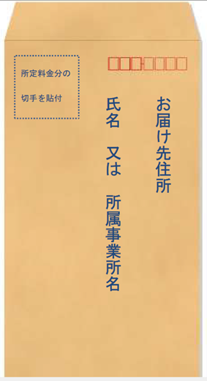
料金は修了証の枚数により、異なりますので
ご注意ください。

１～３枚まで ２４２円

４～８枚まで ２５２円

９～１９枚まで ３００円

２０枚以上 ３６５円

